ผลการปฏิบัติงาน

ของ

สายงานสอบสวน

เดือน มีนาคม 2568

วันที่ 3 มี.ค. 68 เวลา 19.00 น. ร.ต.อ.วรพงษ์ ดีเวียง รอง สว.(สอบสวน) สภ.แก่งกระจาน โทร 09 2791 9551ทำหน้าที่พนักงานสอบสวนเวร ตรวจสถานที่เกิดเหตุ อุบัติเหตุจราจรถนนบ้านวังจันทร์ ต.วังจันทร์ อ.แก่งกระจาน
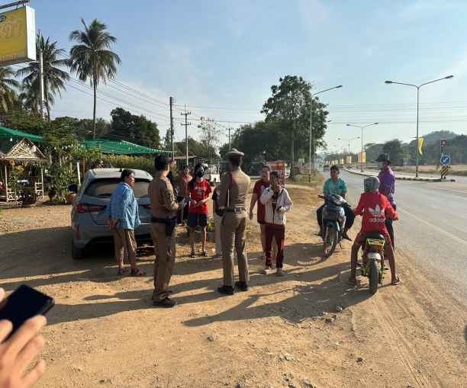
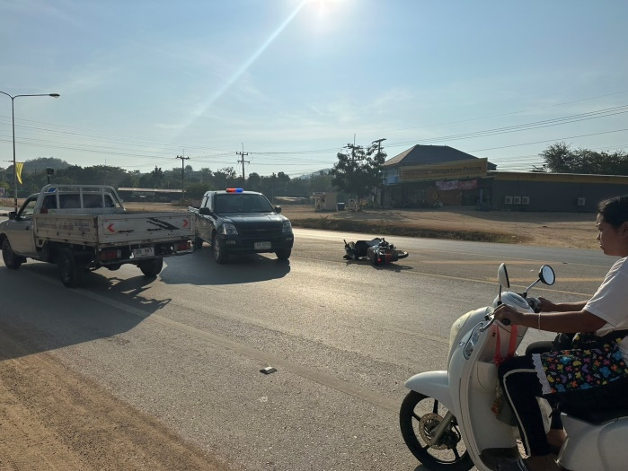

- วันที่ 6 มี.ค. 68 เวลา 15.00 น. พ.ต.ต.สารัช เภาศรี สว.(สอบสวน) สภ.แก่งกระจาน ทำหน้าที่พนักงานสอบสวนเวร ได้รับสายจากวิทยุสภ.แก่งกระจานว่ามีไฟไหม้พื้นที่ ตรวจสถานที่เกิดเหตุ ชาวบ้านจุดไฟเผาป่าเขตพื้นที่ ต.สองพี่น้อง อ.แก่งกระจาน จ.เพชรบุรี
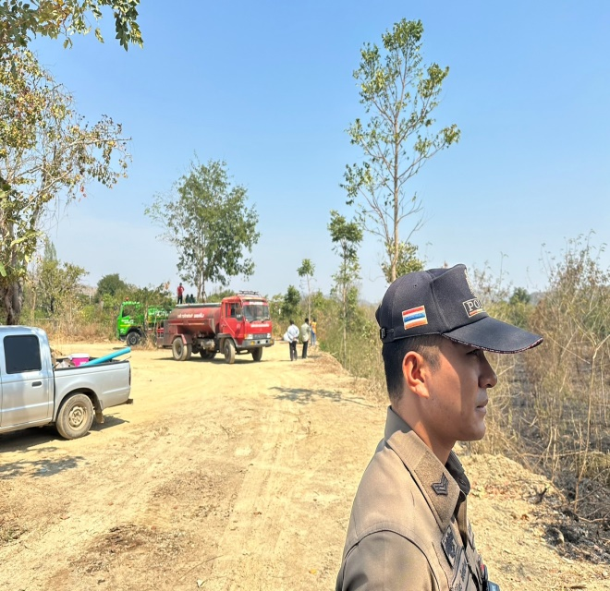
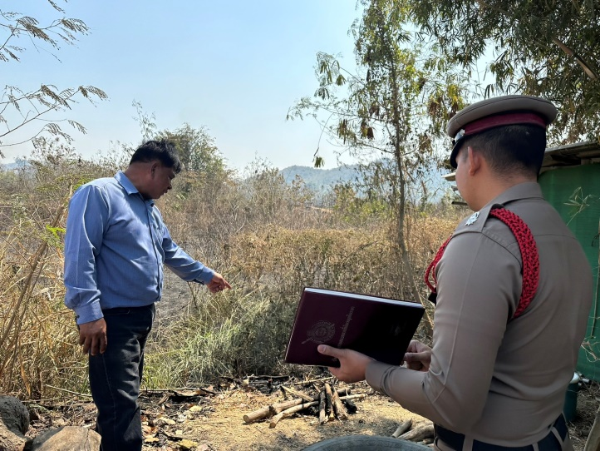

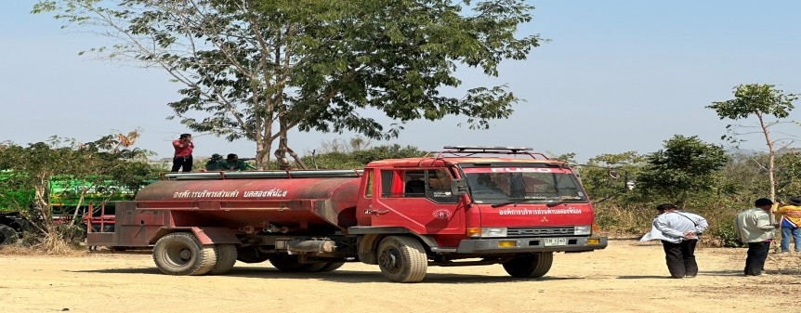

- วันที่ 21 มี.ค.2568 เวลาประมาณ 12.30 น. ร.ต.ท.กฤตภาส มนตรี รอง สว.(สอบสวน) เบอร์โทร 0822998214สภ.แก่งกระจาน ได้รับแจ้งจากศูนย์วิทยุสถานีตำรวจภูธรแก่งกระจานว่าวันที่ 21 มี.ค. 68 เหตุลักทรัพย์ หมู่บ้านแม่คะเมย ต.แก่งกระจาน อ.แก่งกระจาน เรือหายจากพื้นที่ ผู้เสียหาย นายราเชนทร์ ร.ต.ท.กฤตภาส มนตรี รอง สว.(สอบสวน) สภ.แก่งกระจาน ทำการสืบสวนสอบสวนเพื่อดำเนินการต่อไป
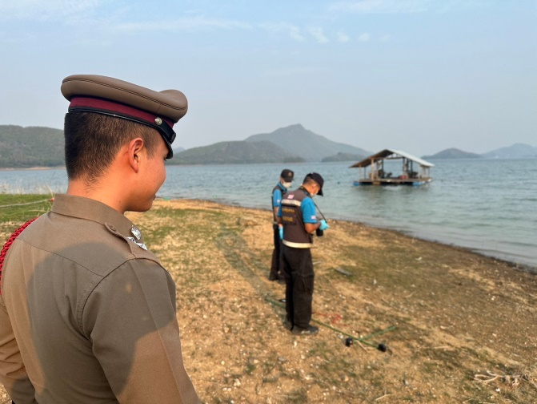
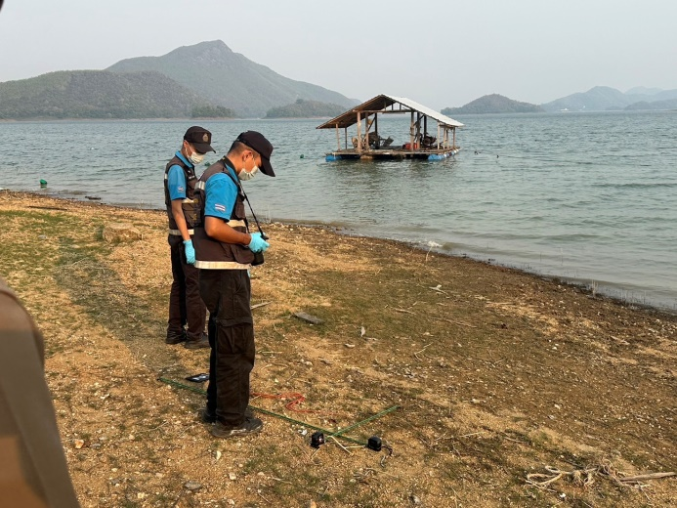

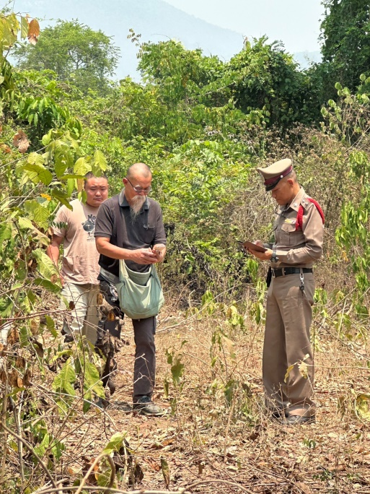
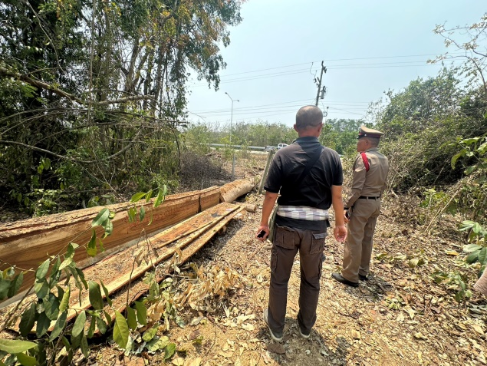
วันที่ 24 มี.ค.2568 เวลาประมาณ 12.30 น. ร.ต.อ.วรพงษ์ ดีเวียง รอง สว.(สอบสวน) เบอร์โทร 0927919551 สภ.แก่งกระจาน ได้รับแจ้งจากศูนย์วิทยุสถานีตำรวจภูธรแก่งกระจานว่าวันที่ 24 มี.ค. 68 เหตุลักทรัพย์ลักลอบตัดไม้ในเขตพื้นที่ ต.พุสวรรค์ อ.แก่งกระจาน ร.ต.อ.วรพงษ์ ดีเวียง รอง สว.(สอบสวน) เบอร์โทร 0927919551 สภ.แก่งกระจาน ทำการสืบสวนสอบสวนเพื่อดำเนินการต่อไป

